DISEÑO DRENAJE SUPERFICIAL

Leopoldo Juvenal Ortega Corrales
Ingeniero Agrónomo
INIA Remehue

I. INTRODUCCION

El drenaje es una tecnología que tiene como objetivo eliminar el exceso de agua que se puede acumular, tanto en la superficie como en el interior del suelo, con el fin de proporcionar las condiciones de aireación y actividad biológica necesarias para el crecimiento y desarrollo de las raíces.

Según la localización de los excesos de agua, el drenaje se clasifica en subsuperficial o superficial.

En drenaje subsuperficial, el problema consiste en un exceso de agua en el perfil del suelo, debido a la presencia de una napa freática, permanente o fluctuante, ubicada sobre una estrata impermeable.

Por drenaje superficial, se entiende la remoción de los excesos de agua que se acumulan sobre la superficie del terreno, a causa de lluvias muy intensas y frecuentes, topografía muy plana e irregular y suelos poco permeables (Rojas, 1984).

El tema del drenaje subsuperficial ha sido objeto de muchos estudios y la literatura abunda en referencias al respecto; no ocurriendo lo mismo con el drenaje superficial de tierras agrícolas, que prácticamente está comenzando a ser estudiado en detalle (Rojas, 1984).

El exceso de agua sobre los terrenos puede ser ocasionado por cuatro causas principales: precipitación, inundaciones, limitaciones topográficas y limitaciones edáficas. La precipitación es la principal fuente de exceso de agua; las inundaciones son consecuencia de la precipitación y las limitaciones topográficas y edáficas contribuyen a agravar la acción de las causas anteriores (Rojas, 1984).

El desbordamiento de los ríos es causa de algunos problemas de drenaje superficial, pero se considera como un problema de control de inundaciones relacionado al manejo de cuencas, más que con un tema de diseño de drenaje superficial propiamente tal.

En el suelo, las características de textura arcillosa, estructura masiva y de estratificación, son determinantes en la formación de problemas de drenaje superficial.

La topografía es causante del problema de drenaje superficial, en el caso de topografías muy planas (< 0,5% de pendiente), presencia de depresiones sin salida natural y cuando existe microrelieve con depresiones pequeñas y medianas.

La necesidad del drenaje superficial se justifica en zonas donde los factores climáticos, las condiciones hidrológicas, las características de los suelos, la topografía y la utilización de la tierra, dan lugar a que el agua permanezca inundando la superficie del suelo, durante un tiempo superior al que los cultivos pueden soportar sin manifestar serios efectos sobre los rendimiento y/o sobrevivencia.

Los tipos más característicos de problemas de drenaje del Sur de Chile, y en particular los de la Xa. Región, conocidos comúnmente como “Ñadis”, “hualves” y “vegas”, corresponden a problemas de drenaje superficial.

II. PRINCIPIOS Y CRITERIOS DE DISEÑO.

  - Modelo Hidrológico.

En diseño de drenaje superficial, sólo se considera el exceso de agua en la superficie sin considerar el flujo sub-superficial. De esta forma el sistema se reduce al representado en la Figura 1.

EVAPOTRANSPIRACION

PRECIPITACION

SISTEMA
SUELO - COBERTURA

ESCORRENTIA

INFILTRACION

FIGURA 1. Modelo Hidrológico del Drenaje Superficial.

En este modelo se considera un área independiente sin aportes externos y en tal caso las “entradas” se reducen sólo a la precipitación sobre el área , la cual es afectada por el sistema suelo-cobertura que regula las “ salidas” que son la evapotranspiración, infiltración y escorrentía.

Conociendo el comportamiento de la precipitación, la variación de la evaporación e infiltración y el efecto regulador del sistema suelo-cobertura, se puede determinar la escorrentía, la cual constituye la información básica para el cálculo de la red de drenaje.

  - Criterio de Cálculo de la Escorrentía.

El criterio que se utiliza para el cálculo de la escorrentía para drenaje superficial con fines agrícolas, es que lo importante es evacuar el exceso de agua en un tiempo razonable de acuerdo a la sensibilidad del cultivo, y por lo tanto, lo que nos interesa no es precisamente la crecida máxima, sino la escorrentía total en un cierto período de tiempo. Por consiguiente, se acepta además, que parte de la cuenca pueda estar inundada durante algunas horas.

Por lo tanto, no se deben utilizar para estos fines, aquellos métodos que han sido establecidos para el cálculo de las crecidas máximas instantáneas, como la Ecuación Racional y el Hidrograma Unitario, salvo en aquellos casos en que se requieran para el diseño de algunas estructuras, como alcantarillas y puentes.

  - Componentes del Sistema de Drenaje.

Es necesario diferenciar dos componentes del diseño de drenaje superficial: el primero es el cálculo de la red colectora principal y el segundo se refiere a la determinación de la capacidad de las tierras para permitir el flujo del exceso de agua hacia esos colectores.

El primer componente, o sea, el diseño de la red colectora, ha sido el más estudiado hasta ahora y en la actualidad existen métodos suficientemente aceptables para realizar el diseño.

El segundo componente es más complicado puesto que depende del microrelieve del terreno y hasta ahora no existe un método suficientemente probado para permitir un diseño racional. En algunos casos, este último aspecto se resuelve utilizando métodos de acondicionamiento superficial, que modifican la topografía y el microrelive del terreno a fin de proporcionar pendientes que permitan una rápida evacuación de las aguas. También para este mismo fin se pueden utilizar los drenes topo, que cumplen el objetivo de recolectar y conducir el agua de saturación hacia los colectores.

III. METODO CURVA NUMERO ADAPTADO POR ROJAS, PARA EL CALCULO DE LA ESCORRENTIA.

Lamentablemente, las Bases Técnicas de los Concursos de Drenaje de la Ley 18.450 no contemplan un trato diferenciado para los proyectos de Drenaje Superficial, y tampoco permiten el uso de métodos alternativos para el cálculo de escorrentías y caudales, no quedando otra salida que utilizar una de las tres metodologías indicadas en el numeral 2.2 ”Determinación de la fuente de recarga que origina el problema de drenaje” , las que no corresponden al caso, ya que son conceptual y técnicamente solamente aplicables al caso de drenaje subsuperficial.

Es importante que los profesionales y consultores que participan de la Ley de Fomento, tengan conciencia de este problema, que debería ser resuelto lo antes posible, ya que en la medida que no cambie esta situación, “no queda más remedio” que “someterse” a las Bases, con la salvedad de conocer en qué medida los resultados obtenidos con la metodología 2.2 b) de las Bases (recarga proveniente de aguas lluvias) difieren de los obtenidos con un método más conceptualmente correcto.

Con este propósito, se recomienda la utilización del “Método Curva Número adaptado por Rojas”.

Este método fue desarrollado para drenaje superficial por el Ing. Rafael Rojas, como investigador del CIDIAT, en 1984, y se tienen referencias que ha dado buenos resultados en los llanos tropicales. El método se fundamenta en consideraciones hidrológicas (precipitación y características de la cuenca) y agronómicas (suelo y cultivo).

Este método calcula la escorrentía total en un determinado período de tiempo, y no la crecida máxima instantánea, como es el caso de métodos como la Ecuación Racional y el Hidrograma Unitario.

Este enfoque se basa en que para drenaje superficial con fines agrícolas, lo importante es evacuar el exceso de agua en un tiempo razonable de acuerdo a la sensibilidad del cultivo, y por lo tanto, lo que nos interesa no es precisamente la crecida máxima, sino la escorrentía total. Por consiguiente, se acepta además, que parte de la cuenca pueda estar inundada durante algunas horas.

Este método es utilizado para estimar la escorrentía total a partir de datos de precipitación y otros parámetros de las cuencas de drenaje. El método fue desarrollado utilizando datos de un gran número de pequeñas cuencas experimentales:

El método consta de las siguientes etapas:

- Cálculo de tiempo de drenaje (td).
- Cálculo de la lluvia de diseño (Pd).
- Cálculo de la escorrentía de diseño (E).
d) Cálculo del caudal de diseño (Q).

3.1 Cálculo del tiempo de drenaje (td).

El tiempo de drenaje es el tiempo de inundación que el cultivo tolera sin que se reduzca significativamente su producción. Este tiempo de inundación permite un nivel de daño pre-establecido para una cierta combinación de cultivo-suelo-clima, que se denomina "daño permisible", y se obtiene de consideraciones agronómicas.

La Figura 2 muestra esquemáticamente la relación entre el tiempo total, el tiempo de inundación o tiempo de drenaje y el tiempo requerido para alcanzar el 10% de aireación en el suelo.

Figura 2. Esquema del proceso de inundación y tiempo.

Cuando ocurre una precipitación, tal como se muestra en la Figura 2, se inicia el proceso de infiltración y los poros del suelo comienzan a llenarse de agua. A medida que el tiempo transcurre, la velocidad de infiltración disminuye y al cabo de un cierto tiempo es menor que la intensidad de la lluvia y en ese momento, se inicia la acumulación de agua en la superficie del terreno, y consecuentemente, la inundación y la escorrentía. Por otra parte, estando el terreno inundado se inicia el tiempo de exceso de agua. Durante el resto de la duración de la lluvia, tanto la lámina de inundación como de escorrentía van aumentando hasta alcanzar un valor máximo; el suelo acumula agua y pierde aire, pudiendo incluso llegar a la saturación.

Al cesar la lluvia comienza el período de recesión de la lámina superficial por efecto de una escorrentía decreciente hasta que la lámina superficial desaparece. En tal momento termina la inundación y el suelo comienza a recuperar el aire. Cuando la aireación alcanza a un 10% concluye el tiempo de exceso de agua.

El tiempo transcurrido entre el inicio de la inundación y aquél en el cual el suelo alcanza un 10% de aireación es el tiempo total de exceso de agua. Las obras de drenaje permiten disminuir sólo el tiempo de inundación al acondicionar la topografía y el microrelieve del terreno y construir la red de drenaje y consecuentemente, esto acelera la escorrentía. Por tal motivo, para fines de diseño, el tiempo de inundación es equivalente al tiempo de drenaje.

Por lo tanto, el exceso de agua superficial deberá ser evacuado en un tiempo igual o menor al tiempo de drenaje para mantener un nivel de daño escogido. De esta manera, el sistema de drenaje debe tener la capacidad suficiente para evacuar el exceso de agua superficial que se produzca durante el tiempo de drenaje. Es por ello que la duración de la lluvia de diseño deberá ser igual al tiempo de drenaje td

El tiempo de drenaje se calcula con la siguiente fórmula:

td = tt - t10

Donde:

td = tiempo de drenaje, (hr).
tt = tiempo total de exceso de agua, (hr).
t10 = tiempo para que el suelo alcance un 10% de aireación, (hr).

El valor de t10 se obtiene de la Tabla 1, y depende de la textura del suelo.

TABLA 1. TIEMPO (HR) PARA QUE EL SUELO RECUPERE 8, 10 Y 15 % DE AIREACION DESPUES DE SATURADO, PARA DIFERENTES CLASES TEXTURALES.

TEXTURA | t8 | t10 | t15
Arena | 1,3 | 2,0 | 4,1
Arena fina | 2,0 | 3,0 | 6,9
Franco arenoso | 6,3 | 10,8 | 29,8
Franco | 11,2 | 20,2 | 61,3
Franco limoso | 19,3 | 36,7 | 122,2
Franco arcilloso arenoso | 10,2 | 18,4 | 55,0
Franco arcilloso | 9,5 | 16,9 | 49,9
Franco arcilloso limoso | 18,4 | 34,9 | 115,4
Franco arenoso | 4,4 | 7,3 | 19,0
Arcillo limoso | 16,0 | 29,9 | 96,3
Arcilloso | 31,9 | 63,6 | 230,8
Banco | 9,8 | 17,6 | 52,2
Bajío | 12,7 | 23,2 | 72,0

El valor de tt se calcula mediante la siguiente expresión:

tt = Cc x Dp ^{0,46}

Donde:

Cc = Coeficiente de cultivo, (adim).
Dp = Daño permisible (%).

El valor de Dp se asume en un 10%.

El valor del Coeficiente de cultivo Cc, se obtiene de la Tabla 2 siguiente:

TABLA 2. COEFICIENTE DE CULTIVO Cc UTILIZADO EN EL CALCULO
DEL TIEMPO TOTAL DE EXCESO DE AGUA tt.

CULTIVO | Cc
Alfalfa | 36,25
Algodón | 13,93
Trébol | 54,05
Cebolla | 9,80
Garbanzo | 24,77
Frijoles negros | 3,74
Trébol ladino | 38,31
Maíz | 12,90
Girasol | 12,26
Pasto braqiaria | 125,52
Soya | 33,02
Sorgo | 12,51
Tabaco | 5,93
Papa | 10,32
Tomate | 8,00
Zanahoria | 11,48
Arveja | 11,35

3.2 Cálculo de lluvia de diseño (Pd).

La lluvia de diseño depende de dos factores: el tiempo de drenaje y el período de retorno deseado.

El tiempo de drenaje determina la duración de la lluvia de diseño.

El período de retorno se escoge de acuerdo al riesgo que se pueda correr, según criterios agro-económicos. El Soil Conservation Service de USA, recomienda un período de retorno de 5 años para obras de dreaje superficial.

Para el cálculo de la lluvia de diseño, se recomienda utilizar Tablas o Curvas de H-F-D, generadas mediante el Método Gumbel. En estas Tablas, se selecciona un valor de H (mm), para valores de duración D igual a td (hr), y período de retorno T (años), siendo la lluvia de diseño el valor de H seleccionado.

3.3 Cálculo de Escorrentía de diseño (E).

La Escorrentía de diseño (E), es la lámina de exceso de agua superficial que se debe evacuar en el tiempo de drenaje td.

Para estimar la escorrentía, se utiliza el método del "Número de Curva" del Soil Conservation Service S.C.S. (1972), mediante la siguiente ecuación:

E = [ ( Pd - 0,2 x S ) ² ] / [ Pd + 0,8 x S ]

Donde:

E = Escorrentía de diseño, (cm).
Pd = Lluvia de diseño, (cm).
S = Infiltración potencial (cm).

El valor de S, se calcula mediante la ecuación:

S = [ ( 1000 / CN ) - 10 ] x 2,54

Donde:

CN = Número de la Curva, (adim).

El valor de CN se obtiene en la Tabla 3, y depende del tipo hidrológico de suelo, del uso del suelo, y de la condición hidrológica.

Tabla 3. Curvas nUmero (CN) para los complejos suelo-cobertura en CUENCAS en condiciOn DE HUMEDAD MEDIA.
Uso del suelo o | Tratamiento | Condición | Grupo de suelo Hidrológico
Cubierta | o práctica | hidrológica | A | B | C | D
Barbecho | Surco recto | Mala | 77 | 86 | 91 | 94
Cultivos en surcos | Surco recto  Surco recto  En contorno  En contorno  En contorno y terraceado  En contorno y terraceado | Mala  Buena  Mala  Buena  Mala  Buena | 72  67  70  65  66  62 | 81  78  79  75  74  71 | 88  85  84  82  80  78 | 91  89  88  86  82  81
Granos pequeños | Surco recto  Surco recto  En contorno  En contorno  En contorno y terraceado  En contorno y terraceado | Mala  Buena  Mala  Buena  Mala  Buena | 65  63  63  61  61  59 | 76  75  74  73  72  70 | 84  83  82  81  79  78 | 88  87  85  84  82  81
Leguminosas de siembra densa o praderas de rotación | Surco recto  Surco recto  En contorno  En contorno  En contorno y terraceado  En contorno y terraceado | Mala  Buena  Mala  Buena  Mala  Buena | 66  58  64  55  63  51 | 77  72  75  69  73  67 | 85  81  83  78  80  76 | 89  85  85  83  83  80
Praderas o pastizales | En contorno  En contorno  En contorno | Mala  Aceptable  Buena  Mala  Aceptable  Buena | 68  49  39  47  25  6 | 79  69  61  67  59  35 | 86  79  74  81  75  70 | 89  84  80  88  83  79
Praderas (permanente) |  | Buena | 30 | 58 | 71 | 78
Bosques (en predios agrícolas) |  | Mala  Aceptable  Buena | 45  36  25 | 66  60  55 | 77  73  70 | 83  79  77
Parques, patios |  |  | 59 | 74 | 82 | 86
Caminos de tierra |  |  | 72 | 82 | 87 | 89
Caminos de superficie dura |  |  | 74 | 84 | 90 | 92

El tipo hidrológico de suelo, se define de acuerdo a su potencial de Escorrentía, y se clasifican cuatro grupos:

- Bajo potencial de Escorrentía : Tipo A.
- Moderadamente bajo potencial de Escorrentía : Tipo B.
- Moderadamente alto potencial de Escorrentía : Tipo C.
- Alto potencial de Escorrentía : Tipo D.

La definición de cada uno de los tipos hidrológicos de suelo, se presenta en la Tabla 4.

Tabla 4. Grupos de suelos segUn su potencial de escurrimiento, para el cAlculo de la curva nUmero (CN).

Grupo | Descripción
A | Bajo potencial de escorrentía. Suelos que tienen altas tasas de infiltración aún cuando están bien mojados, consistentes principalmente en arenas o gravas profundas y bien a excesivamente drenados. Estos suelos tienen una alta tasa de transmisión de agua.
B | Moderadamente bajo potencial de escorrentía. Suelos con tasas de infiltración moderadas cuando están bien mojados, moderadamente profundos a profundos, moderadamente bien a bien drenados, con texturas moderadamente finas a moderadamente gruesas. Estos suelos tienen una tasa de transmisión de agua moderada.
C | Moderadamente alto potencial de escorrentía. Suelos con tasas de infiltración lentas cuando están bien mojados, principalmente con una capa que impide el movimiento hacia abajo del agua, o de textura moderadamente fina a fina y una tasa de infiltración lenta. Estos suelos tienen una tasa lenta de transmisión de agua.
D | Alto potencial de escorrentía. Suelos que tienen tasas de infiltración muy lentas cuando están bien mojados, principalmente suelos arcillosos con un alto potencial de expansión; suelos con una napa subterránea permanente alta; suelos con claypan o capa arcillosa en la superficie o cercana a ella; y suelos poco profundos sobre materiales casi impermeables. Estos suelos tienen una tasa muy lenta de transmisión de agua.

La condición hidrológica, depende de la cobertura vegetal, de acuerdo a lo siguiente:

- Cobertura mayor al 75% : Condición hidrológica BUENA.
- Cobertura entre 50 y 75% : Condición hidrológica REGULAR.
- Cobertura menor al 50% : Condición hidrológica MALA.

3.4 Cálculo del Caudal de diseño (Q).

El caudal de diseño se calcula mediante la siguiente fórmula:

Q = C x A ^{5/6} Ecuacion del Cypress Creek (Mc Crory, 1965)

Donde:

Q = Caudal de diseño (l/s).
C = Coeficiente de drenaje (l/s/ha).
A = Area a drenar (ha).

La fórmula anterior presenta la conveniencia de incorporar el efecto del aumento del área a drenar en el valor final del caudal de diseño.

Si el área a drenar fuese muy pequeña, el caudal de diseño para drenar esa superficie se calcularía multiplicando el coeficiente de drenaje por el área. Pero es sabido que, a medida que el área de la cuenca de drenaje aumenta, el caudal de drenaje producido por unidad de área, disminuye por efecto del almacenamiento, pérdidas en la red colectora, y el tiempo de concentración.

Desafortunadamente, en nuestro medio no existen estudios que permitan determinar ese decrecimiento. Sin embargo, las experiencias del U.S. Soil Conservation Service (1973), partiendo de la ecuación de Cypress Creek (Mc Crory, 1965), han mostrado que esa disminución puede ser obtenida elevando el área a una potencia de 5/6.

El Coeficiente C, se obtiene de una ecuación propuesta por Stephen y Mills (1965):

C = 4,573 + 1,62 x E24

Donde:

C = Coeficiente de drenaje, (l/s/ha).
E24 = Escorrentía de diseño para 24 hrs, (cm).

A su vez, E24 es calculada mediante:

E24 = ( E x 24 ) / td

Donde:

E = Escorrentía diseño, (cm).
td = Tiempo de drenaje, (hr).

3.5 Ejemplo de aplicación del Método de la Curva Número adaptado por Rojas (caso Proyecto Drenaje Frutillar-Pellines).

Cálculo del tiempo de drenaje (td).

Los antecedentes de textura superficial se obtuvieron del Estudio Agrológico, en los subcapítulos "Superficie y número de las distintas unidades cartográficas del suelo", en cada serie de suelo, información que se muestra en la siguiente Tabla.

Textura Superficial Suelos Proyecto Drenaje “Frutillar-Pellines”.
---------------------------------------------------------------------------------------------------------
Textura Superficial Serie de Suelo Sup. (ha) Sup. (%)
---------------------------------------------------------------------------------------------------------
Franco Arenosa Frutillar 172,73 10,8
---------------------------------------------------------------------------------------------------------
Franco Limosa Frutillar 902,06
Paraguay 119,23
Pellines 66,33
Puerto Octay 18,84
TOTAL 1.106,46 69,4
---------------------------------------------------------------------------------------------------------
Franco Arenosa Limosa Frutillar 7,51 0,5
---------------------------------------------------------------------------------------------------------
Franco Arcillo-Arenosa Paraguay 137,47 8,6
---------------------------------------------------------------------------------------------------------
Franco Arenosa Fina Pellines 87,47
López 83,79
TOTAL 171,26 10,7
---------------------------------------------------------------------------------------------------------
TOTAL 1.595,43 100,0
---------------------------------------------------------------------------------------------------------

Considerando que existen varias texturas superficiales en el área del proyecto, se calculará un valor ponderado para el parámetro t10 a obtener de la Tabla 1.

Además, las clases textuales Franco Arenosa Limosa y Franco Arenosa fina, por no estar presentes en la Tabla 1, se considerarán como Franco Arenosa.

Entonces, se consideran los siguientes porcentajes de textura superficial en el área del proyecto:

Franco Arenosa : 22,0 %
Franco Limosa : 69,4 %
Franco Arcillo Arenosa : : 8,6 %

De la Tabla 1, y ponderando para las diferentes texturas, obtenemos un valor de 29,4 hrs. para t10.

De la Tabla 2, para seleccionar el valor del Coeficiente de Cultivo Cc, se elegirá el trébol ladino, especie abundante en el ára del proyecto, y la más representativa de todas las enumeradas en la Tabla 2. Para trébol ladino, el valor de Cc es de 38,31.

Se asumirá un valor de Dp igual a 10%.

Por lo tanto, el valor de tt es:

tt = 38,31 x (10) ^{0,46} = 110,49 hrs.

Entonces, el valor de td es:

td = 110,49 - 29,4 ≈ 81 hrs ≈ 3 días

Cálculo de la lluvia de Diseño (Pd).

Se adoptará un valor de período de retorno T igual a 5 años.

El valor de la duración de la lluvia de diseño, corresponde al valor calculado de td, es decir, 3 días.

Según las tablas de resultados del Método Gumbel, obtenemos los siguientes resultados de Altura de precipitación:

Est. Met. Purranque : 137,93 mm.
Est. Met. Tepual : 120,00 mm.

Considerando las distancias de estas estaciones meteorológicas al área el proyecto, realizando la correspondiente interpolación geográfica, resulta un valor de 13,08 cm para la lluvia de diseño Pd.

Cálculo de Escorrentía de diseño (E).

De acuerdo a las definiciones de Clasificación Hidrológica de Suelos de la Tabla 4, y considerando los antecedentes del estudio agrológico, se han clasificado los suelos del proyecto como del tipo Hidrológico D (alto potencial de escorrentía).

Prácticamente casi el 100% del área del proyecto tiene cobertura vegetal, por lo que la Condición Hidrológica es catalogada como buena.

El uso del suelo en el área del proyecto son fundamentalmente pastos de pastoreo.

Con estos antecedentes, de la Tabla 3, seleccionamos el valor de la Curva Número CN, que es 80.

Con el valor de CN, calculamos la infiltración potencial S:

S = [ (1000/80) - 10 ] x 2,54 = 6,35 cm

Con el valor de S y de Pd, obtenemos la Escorrentía de diseño E.

E = [ (13,08 - 0,2 x 6,35 ) ² ] / [ 13,08 + 0,8 x 6,35 ] = 7,68 cm.

Cálculo del Caudal de diseño (Q).

Con los valores de E y td, obtenemos el valor de E₂₄:

E₂₄ = ( 7,68 cm x 24 ) / 72 = 2,56 cm

Siendo el valor del coeficiente de drenaje C:

C = 4,573 + 1,62 x 2,56 = 8,7 (l/s/ha).

El área de las cuencas de los cauces del área del proyecto son:

Area Estero Kuschel : 2.863 ha, equivalente al 42,1% del total.

Area Río Colegual (antes de confl. con Est. Kuschel) : 3.938 ha, que corresponde al 57,9% del total

Total área del Proyecto : 6.801 ha.

Por lo tanto, se obtiene el siguiente valor de caudal total para el área del proyecto:

Q = 8,7 x (6.801) ^{5/6} = 13.593 l/s.

- DISEÑO Y CALCULO DE REDES COLECTORAS.

  - Principios de diseño y tipos de obras.

Las redes colectoras de drenaje, corresponden a un conjunto de obras, las cuales deben garantizar el cumplimiento de los siguientes objetivos:

- Permitir la recolección de las escorrentías generadas por las unidades de superficie prediales (predio) o intraprediales (potreros), mediante la conección de la red colectora con algún punto del perímetro de estas unidades de superficie.

- Garantizar que las escorrentías del área interna del proyecto no descarguen a los predios ubicados aguas abajo.

- Asegurar que los caudales totales generados por el proyecto sean absorbidos por la sección natural o por la sección ampliada de los cauces naturales, de manera de no ocasionar desbordes aguas abajo.

Las redes colectoras pueden estar compuestas por las siguientes obras:

Tuberías Colectoras: Son tuberías que reciben las aguas de drenaje y las descargan en zanjas o directamente a los cauces naturales existentes.

Zanjas Colectoras: Son zanjas que reciben las aguas de drenaje y las descargan en los cauces naturales existentes.

Cauces Naturales : Son los ríos y esteros existentes en la red hidrográfica, y reciben las aguas de drenaje de tuberías o zanjas colectoras. Dependiendo de su estado y capacidad, a veces en estos cauces se debe realizar la limpieza y ampliación de su sección.

4.2 Secuencia metodológica general de diseño.

La metodología secuencial para el diseño y cálculo de redes colectoras, considera las siguientes etapas:

1) Definición del trazado de la red de colectores.

- Delimitación de áreas aportantes por tramos de longitud de cauces naturales, zanjas o tuberías colectoras.

3) Cálculo del caudal de diseño.

4) Cálculo de la ampliación de los cauces naturales.

- Cálculo de dimensiones de los colectores, ya sean zanjas o tuberías.

4.3 Trazado de la Red de Colectores.

Consiste en ubicar en el terreno la red de colectores, y definir la dirección del flujo, para lo cual es recomendable contar con material cartográfico (mapas, planos, croquis, etc.); siendo lo óptimo un levantamiento topográfico del terreno a drenar.

Para realizar este trazado, deben considerarse los siguientes aspectos :

- Topografía : Las zanjas deben ubicarse en sentido de la pendiente del terreno, en la medida que el apotreramiento, la forma de los potreros y el trazado seleccionado lo permita.

- Apotreramiento y Deslindes : Las zanjas deben quedar ubicadas contiguas a los cercos principales.

- Secciones de facilidad constructiva : Las dimensiones resultantes deben ser de un tamaño tal, que no sean demasiado pequeñas ni tan grandes, de tal forma de optimizar el rendimiento de la construcción, ya sea manual o mecanizado.

- Resguardar erosión : Evitar conducir caudales muy altos o en pendientes muy excesivas, que produzcan velocidades que sobrepasen la velocidad máxima no erosiva.

- Punto de descarga : Deben ser puntos de fácil acceso, y en lo posible, distribuir el caudal en varios puntos de descarga.

Considerando estos criterios, se decide el trazado de la red de colectores y se indica en el Plano "Trazado de la red de colectores y superficies aportantes en el área interna del Proyecto".

4.4 Delimitación de áreas aportantes.

En cada uno de los colectores y cauces natuales a intervenir, se identificn tramos y puntos de su recorrido, en los cuales se reciben caudales de una cierta superficie aportante.

La delimitación de estas superficies aportantes se realiza considerando los siguientes criterios:

1) La pendiente del terreno posee dirección hacia el tramo o punto considerado del cauce o colector.

2) Se considera que los deslindes prediales y los caminos interiores y exteriores, actúan como interceptores de las escorrentías, desviándolas del sentido natural del escurrimiento.

3) Las área aportantes que descargan en puntos de confluencia y no en tramos, en su mayoría son aquellas que son recolectadas por colectores o por cauces naturales.

4) Los puntos de inicio y término de los tramos de áreas aportantes en los colectores, se difinen en aquellos puntos de vértice del trazado y en puntos de confluencia con otros colectores o cauces naturales.

5) Los puntos de inicio y término de los tramos de áreas aportantes en los cauces naturales, se definen en aquellos puntos indentificados con secciones transversales, y en puntos de confluencia con otros colectores o cauces naturales.

Considerando estos criterios, se definen áreas aportantes para los diferentes colectores y cauces naturales a intervenir, los cuales se presentan en los Planos "Trazado de la red de colectores y superficies aportantes en el área interna del Proyecto", y "Superficies aportantes en el área interna y externa del Proyecto"

La importancia de definir estas áreas reside en que son utilizadas para el cálculo de caudales de drenaje, al aplicar el valor de Escorrentía en cada área.

4.5 Caudal de Diseño (Qd).

El Caudal de Diseño o Caudal de Drenaje es áquel generado por una determinada superficie aportante o área de influencia y se obtiene conociendo el valor de la Escorrentía.

En síntesis, como se muestra en el siguiente esquema , mediante modelos y ecuaciones que incorporan factores de suelo y cobertura vegetal, se obtiene la Escorrentía a partir de la precipitación ; posteriormente esta escorrentía se proyecta en una determinada superficie de influencia, generándose el valor de Caudal de Drenaje.

Modelos y
Precipitación
de Diseño

Escorrentía
Caudal de Drenaje
Ecuaciones
Factores de Area de
Suelo y Cobertura Influencia

FIGURA 3. Esquema Cálculo Caudal de Drenaje.

Para efector de ilustrar el cálculo del caudal de drenaje, se presenta el siguiente
Ejemplo :

De acuerdo al plano topográfico que se adjunta, calcular el caudal de drenaje de una red de zanjas en los puntos A, B y C, para una escorrentía E = 4 [l/s/ha], y calculando caudal de drenaje multiplicando la escorrentía por la superficie de influencia del dren elevada al exponente 5/6.

Es decir : Q = E x (A) ^{5/6}

Donde : E = Escorrentía, en [l/s/ha]
A = Area de influencia del dren, en [ha]
Q = Caudal de drenaje, en [l/s]

Solución :

Para calcular el caudal de drenaje, medimos las áreas de aporte, y con esos valores, calculamos el caudal de drenaje generado.

A₁ = 40 ha ⇒ Q₁ = 4 (l/s/ha) x (40 ha)^{5/6} = 86,5 (l/s)
A² = 25 ha ⇒ Q₂ = 4 (l/s/ha) x (25 ha)^{5/6} = 58,5 (l/s)
A₃ = 30 ha ⇒ Q₃ = 4 (l/s/ha) x (30 ha)^{5/6} = 68,1 (l/s)
A₄ = 40 ha ⇒ Q₄ = 4 (l/s/ha) x (40 ha)^{5/6} = 86,5 (l/s)
A₅ = 50 ha ⇒ Q₅ = 4 (l/s/ha) x (50 ha)^{5/6} = 104,2 (l/s)
A₆ = 60 ha ⇒ Q₆ = 4 (l/s/ha) x (60 ha)^{5/6} = 121,3 (l/s)
--------------------------- ------------------------------
Total= 245 ha. Total = 525,1 (l/s)

Finalmente :

QA = Q₁ + Q₂ = 145 (l/s)
QB = QA + Q₃ + Q₄ = 299,6 (l/s)
QC = QB + Q₅ + Q₆ = 525,1 (l/s)

4.6 Cálculo dimensiones de Colectores.

4.6.1 Identificación de los colectores.

En el Trazado de la Red de Colectores presentada en el Plano "Trazado de la red de colectores y superficies aportantes en el área interna del Proyecto", se deben indicar los Colectores Principales proyectados, los cuales se identifican con números consecutivos

4.6.2 Estacado de la Red de Colectores.

Con el objetivo de diseñar y calcular en forma definitiva las dimensiones de los colectores, se debe realizar en terreno un estacado de toda la red de colectores proyectada y medir topográficamente el Perfil Longitudinal, con cotas y distancias.

Este estacado se realiza colocando estacas cada 20 m., las cuales son de madera de roble de 2" x 1" y de 0,5 m. de largo, con una cara cepillada. La estaca sobresale 10 cm. del nivel del suelo y queda identificada con un número escrito con tinta instantánea en su cara cepillada. Las estacas se pintan en su parte superior, en sus tres caras no cepilladas, con pintura óleo de color rojo.

Se deben adjuntar los Planos de los Perfiles Longitudinales del Estacado de los Colectores.

4.6.3 Fórmulas y parámetros para el cálculo de dimensiones de colectores zanjas.

Los parámetros de dimensionamiento de una zanja de sección trapezoidal, que se indican en la Figura 4, son los siguientes :

b = Base
B = Ancho superior
d = Tirante Hidráulico
r = Revanche o altura libre.
Z = Talud de las paredes.
H = Profundidad

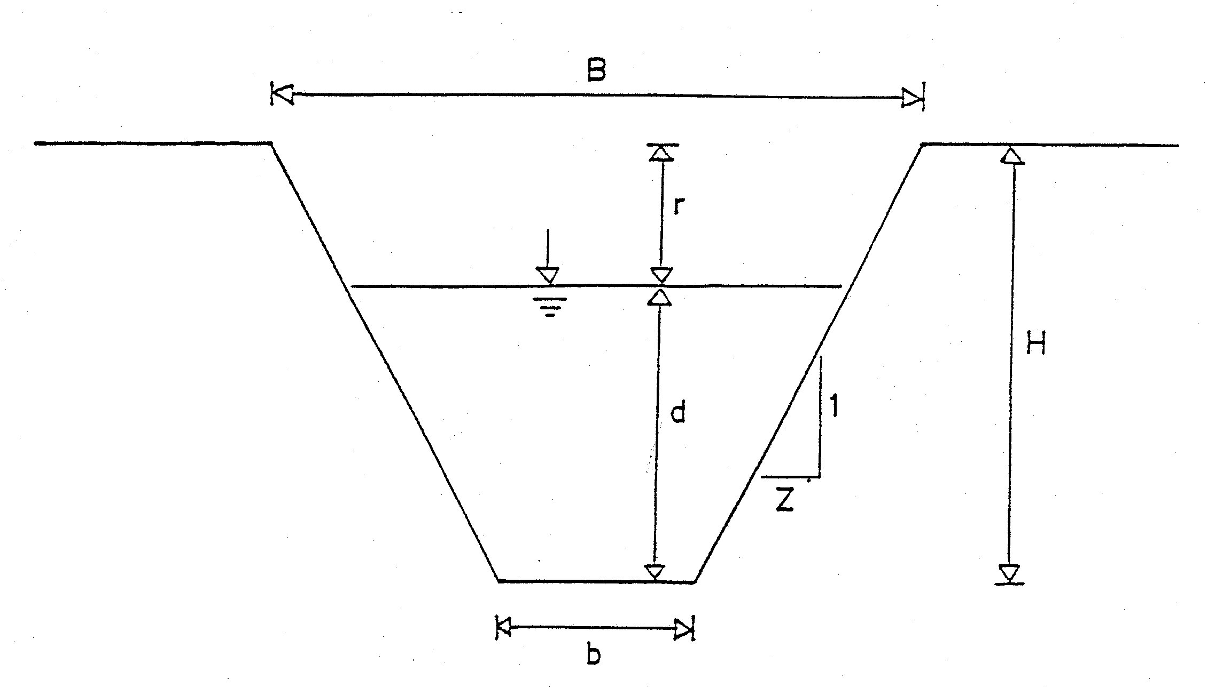

Figura 4. Parámetros de dimensiones de zanjas

Para calcular estas dimensiones. se utiliza la Fórmula de Manning para canales, sin incorporar el criterio de máxima eficiencia, debido a que la pendiente del terreno es tan reducida, que no resiste los valores de tirante hidráulico del criterio de máxima eficiencia.

Q = A x V
V = (1/n) x (A/P) ^{2/3} x So ^{1/2} Fórmula de Manning
A = b x d + Z x d²
P = b + 2 x d x (1 + Z²) ^{1/2}
H = d + r
B = b + 2 x Z x H

Donde :

Q = Caudal de drenaje (m³/s)
A = Area transversal de conducción (m²)
V = Velocidad del flujo (m/s)
b = Base (m)
d = Tirante hidráulico (m)
Z = Talud de la pared (adim).
n = Coeficiente de rugosidad de Manning (adm).
P = Perímetro mojado (m).
So = Pendiente de la rasante (m/m).

Para calcular las dimensiones de la zanja, la fórmula de Manning la expresamos de la siguiente forma :

Q = A x V

Q = A x (1/n) x (A/P) ^{2/3} x So ^{1/2}

(Q x n) / So ^{1/2} = A ^{5/3} / P ^{2/3}

( (Q x n) / So ^{1/2} ) ³ = A ⁵ / P²

( (Q x n) / So ^{1/2} ) ³ = ( b x d + Z x d ² ) ⁵ / ( b + 2 x d x (1 + Z ²) ^{1/2} ) ²

Al realizar el cálculo, son conocidos los siguientes valores :

Q : Calculado considerando el valor de escorrentía y el área de aporte
n : Se obtiene de tablas.
So : Se obtiene en el plano topográfico, o se asume.
Z : Se obtiene de tablas.

Para calcular d y b, debe asumirse un valor para alguno de estos parámetros, y calcular el otro iterando en la ecuación.

También existen tablas para obtener estos valores, para valores de Q, n, So y Z dados, o es posible calcularlos computacionalmente.

En la siguiente Tabla, se entregan valores para el parámetro n.

TABLA 5. VALORES DE COEFICIENTE DE RUGOSIDAD n.

Condición del Dren | N
Muy limpio | 0,022 – 0,030
Limpio | 0,029 – 0,050
Con poca vegetación | 0,040 – 0,067
Con moderada vegetación | 0,050 – 0,100
Con exceso de vegetación | 0,067 – 0,200
Fuente : Grassi, Carlos J. 1991
“Drenaje de Tierras Agrícolas”

En la siguiente Tabla, se entregan valores para el talud Z.

TABLA 6. TALUD 1 : Z (V : H) EN DRENES ABIERTOS.

Material de excavación | Z
Roca firme | 0,25
Hard-pan duro. Roca con fisuras | 0,5
Grava cementada. Arcilla y Hard-pan ordinario | 0,75
Arcilla con grava. Suelos francos | 1
Limo arcilloso | 1
Suelos francos con grava | 1,5
Suelos franco-arenosos | 2
Suelos muy arenosos | 3
Fuente : Ven Te Chow. 1959.
“Open Channel Hydraulics”

En relación al valor de la pendiente de la zanja, se recomienda un valor mínimo de 0,1%, para evitar sedimentación y secciones demasiado grandes. Por otro lado, deben evitarse pendientes excesivas, que generen velocidades muy altas que ocasionen erosión y socavación del dren, por lo cual, existen valores de velocidades máximas no erosivas según el tipo de material del dren, que se presentan en la siguiente Tabla.

TABLA 7. VELOCIDAD (M/S) MÁXIMA NO EROSIVA EN DRENES ABIERTOS.

 | Veloc. Max. No erosiva (m/s)
Material Excavado | Aguas claras | Agua con limo coloidal | Agua con arena o gravas
Arena fina no coloidal | 0,45 | 0,75 | 0,45
Material franco arenoso no coloidal | 0,50 | 0,75 | 0,60
Material franco limoso no coloidal | 0,60 | 0,90 | 0,69
Limos aluviales no coloidales | 0,60 | 1,10 | 0,60
Material franco arenoso firme | 0,75 | 1,10 | 0,70
Cenizas Volcánicas | 0,75 | 1,10 | 0,60
Grava fina | 0,75 | 1,50 | 1,15
Arcilla firme coloidal | 1,15 | 1,50 | 0,90
Material franco o cascajoso bien proporcionado | 1,15 | 1,50 | 1,50
Limos aluviales coloidales | 1,15 | 1,50 | 0,90
Material limoso o cascajoso bien proporcionado | 1,20 | 1,70 | 1,50
Cascajo grueso | 1,20 | 1,80 | 1,95
Piedras redondeadas | 1,50 | 1,70 | 1,95
Esquistos arcillosos y arcilla compacta | 1,80 | 1,80 | 1,50
Fuente : Fortier and Scobey. 1926
Trans. ASCE Vol 89 pág. 940

En relación al valor de la base, existe un valor mínimo de acuerdo a la modalidad de construcción. En caso de construcción manual, el valor mínimo será aquel que se pueda realizar de acuerdo a la facilidad de operación de la mano de obra, valor que generalmente se asume igual a 0,5 m. En caso de construcción mecanizada, este valor mínimo de zanja corresponde al ancho de la cuchara de la excavadora.

En el caso de suelos ñadis, el valor de la altura libre r, corresponde a la profundidad de los drenes topo, que en este caso es 0,5 m.

Ejercicio :

Calcular las dimensiones de un dren, considerando los siguientes antecedentes :

Caudal Q = 250 l/s = 0,25 m³/s
Pendiente del Suelo = 0,2%
Suelo Franco
Construcción manual.

Solución :

Seleccionamos n = 0,04 para dren limpio, según tabla.
Asumimos para pendiente del dren, la misma del terreno.
Seleccionamos Z = 1, por suelo franco, según tabla.
Asumimos b = 0,5 m, por construcción manual.

Aplicamos estos valores en la fórmula :

((Q x n)/So^{1/2})³ = (b x d + Z x d²)⁵
(b + 2 x d x (1 + Z²)^{1/2})²

obtenemos :

((0,25 x 0,04) /(0,002)^{1/2})³ = (0,5 x d + 1 x d²)⁵
(0,5 + 2 x d x (1 + 1²)^{1/2})²

0,01118 = (0,5 x d + d²)⁵
(0,5 + 2 x 2^{1/2}x d)²

Iterando, obtenemos d= 0,53, lo cual se comprueba:

(0,5 x 0,53 + (0,53)²)⁵ = 0,048480319 = 0,01213
(0,5 + 2 x 2^{1/2} x (0,53))² 3,996266376

Al calcular la velocidad V, obtenemos V = 0,47 m/s, que es menor a la velocidad máxima no erosiva.

La profundidad total H = d + r = 0,53 + 0,5 = 1,03 m.

El ancho superior B, entonces es igual a B = 0,5 + 2 x 1 x 1,03 = 2,56 m.

4.6.4 Convenciones utilizadas para el cálculo de dimensiones de colectores zanjas.

Se consideran las siguientes convenciones para el cálculo:

- El valor de la pendiente para Caudales afluentes en un punto, corresponde a la del tramo que comienza en el punto de descarga del afluente.

- El valor de la pendiente para caudales generados en el transcurso de un tramo, es la correspondiente al tramo en cuestión.

- El valor de la pendiente para los caudales existentes al inicio de los cauces, corresponde a la pendiente del primer tramo.

- En los puntos de confluencia de caudales, el nivel de las aguas o Cota de espejo en el tramo anterior al punto de confluencia debe ser mayor o igual con respecto al tramo siguiente al punto de confluencia.

Esta convención se cumple aumentando la base (ensanchando) o aumentando el tirante hidráulico (profundizando), en el tramo siguiente al punto de confluencia.

- En los puntos de confluencia de caudales, el valor de la base en el tramo anterior al punto de confluencia, debe ser menor o igual al valor de la base en el tramo siguiente al punto de confluencia.

- En los puntos de confluencia de caudales, la altura de corte o altura de profundización el el tramo anterior al punto de confluencia, debe ser menor o igual a la altura de corte en el tramo siguiente al punto de confluencia.

- En sentido de aguas abajo, el valor de la cota de espejo de un punto, debe ser siempre menor a la cota de espejo del punto anterior.

- Todos los colectores deben descargar con cotas de espejo y cotas de rasante mayores a iguales que las cotas de espejo y cotas de rasante de los colectores o cauces naturales donde descargan finalmente como afluentes.

4.6.5 Secuencia Metodológica de Cálculo Colectores Zanjas.

En términos generales, la secuencia metodológica para el cálculo de las dimensiones de los colectores, consta de las siguientes etapas:

1) Definición de los puntos y tramos en el transcurso del colector.

2) Definición de longitud parcial y acumulada, áreas aportantes, caudales parciales y totales, y cotas de estaca, para los puntos y tramos según corresponda.

3) Cálculo de dimensiones de la sección del colector en cada punto del trazado, correspondientes a la profundidad, cota de la rasante, revanche o altura libre, tirante hidráulico, base, ancho superior, velocidad del flujo y cota de espejo.

4) Cálculo del área de corte en cada punto, volúmen de corte parcial en cada tramo y volúmen de corte acumulado en cada punto.

4.7 Cálculo de diámetros de tuberías colectoras.

Para el cálculo del diámetro de tuberías colectoras de dreanje, también se utiliza la Fómula de Manning, resultando la siguiente expresión.

d = [ Q / ( So ^{1/2} ( 0,3117 / n ) ) ] ^{3/8}

Donde :

d = diámetro interior de la tubería (m)
Q = Caudal de drenaje (m³/s)
n = Coeficiente de rugosidad de Manning (adm).
So = Pendiente de la rasante (m/m).

4.8 Cálculo ampliación Cauces Naturales.

4.8.1 Fórmulas y Parámetros para el cálculo de Ampliación de cauces.

Se procede en forma idéntica al cálculo de colectores zanjas, es decir, se utiliza la Fórmula de Manning para canales, sin utilizar el criterio de máxima eficiencia, debido a que las condiciones naturales de topografía, específicamente la pendiente y la base actual de los cauces, no permiten su aplicación.

La diferencia en este caso es que se cuenta con una sección de conducción actual, que debe ser descontada con respecto a la sección futura, con el propósito de calcular la sección y volumen de corte.

En la Figura 5 se muestran esquemáticamente los parámetros de la Sección Actual Simetrizada, la Sección Futura y el Area de Corte en Cauces Naturales.

Parámetros Sección Actual Simetrizada:

b = Base.
B = Ancho superior.
H = Profundidad.
Z = Talud.

Parámetros Sección Futura :

hc = Altura de corte.
H2 = Profundidad.
d2 = Tirante hidráulico.
b2 = Base.
B2 = Ancho superior.
r2 = Revanche o altura libre.

Area de Corte : //////

FIGURA 5. PARAMETROS SECCION ACTUAL SIMETRIZADA, SECCION FUTURA, Y AREA DE CORTE EN CAUCES NATURALES.

4.8.2 Convenciones utilizadas para el cálculo de Ampliación de cauces.

Se consideran las siguientes convenciones para el cálculo:

- El valor de la pendiente para Caudales afluentes en un punto, corresponde a la del tramo que comienza en el punto de descarga del afluente.

- El valor de la pendiente para caudales generados en el transcurso de un tramo, es la correspondiente al tramo en cuestión.

- El valor de la pendiente para los caudales existentes al inicio de los cauces, corresponde a la pendiente del primer tramo.

- En los puntos de confluencia de caudales, el nivel de las aguas o Cota de espejo en el tramo anterior al punto de confluencia debe ser mayor o igual con respecto al tramo siguiente al punto de confluencia.

Esta convención se cumple aumentando la base (ensanchando) o aumentando el tirante hidráulico (profundizando), en el tramo siguiente al punto de confluencia.

- En los puntos de confluencia de caudales, el valor de la base en el tramo anterior al punto de confluencia, debe ser menor o igual al valor de la base en el tramo siguiente al punto de confluencia.

- En los puntos de confluencia de caudales, la altura de corte o altura de profundización en el tramo anterior al punto de confluencia, debe ser menor o igual a la altura de corte en el tramo siguiente al punto de confluencia.

4.8.3 Secuencia Metodológica Ampliación Cauces Naturales.

Se desarrolla en términos generales, la secuencia metodológica empleada para el cálculo de la ampliación de los cauces naturales, la que consta de las siguientes etapas:

1) Definición de los puntos y tramos en el transcurso total de la longitud del cauce.

2) Definición de la longitud parcial y acumulada, áreas aportante parcial y acumulada, y caudales parciales y totales en todos los puntos y tramos del cauce.

3) Definición de los parámetros de la sección actual simetrizada, correspondientes a la Cota de fondo, base, ancho superior, profundidad y talud en cada punto; y valor de la pendiente del fondo del cauce en el tramo.

4) Cálculo de los parámetros de la sección futura o sección ampliada, correspondientes a la altura de corte, profundidad, cota de fondo, tirante hidráulico, base, ancho superior, velocidad del flujo, revanche o altura libre y cota de espejo para cada punto, y valor de la pendiente del fondo del cauce en el tramo.

5) Cálculo del área de corte en cada punto, volúmen de corte parcial en cada tramo y volúmen de corte acumulado en cada punto.

La importancia del diseño de la ampliación de cauces, reside en que los cauces son el recolector final de área del proyecto, y por lo tanto, su intervención debe considerar una longitud tal aguas abajo del área interna del proyecto, que se garantice que no existe riesgo de inundaciones.

Lo anterior se demuestra cuando se mantienen los mismos valores de b, B, H y Z de la sección actual simetrizada para el caso de la sección futura, considerando el caudal total acumulado de diseño. Por lo tanto, de esta manera es anulado el serio riesgo de desbordes a terceros ribereños.

V. METODOS DE MEJORAMIENTO DEL FLUJO SUPERFICIAL.

La red principal de drenaje se diseña bajo el supuesto de que el escurrimiento de agua sobre el terreno ocurre en los tiempos previstos. Los colectores se diseñan siguiendo procedimientos hidráulicos conocidos, pero el escurrimiento superficial del terreno hacia la red colectora no puede ser determinado con tanta certidumbre, ya que éste se encuentra en las condiciones topográficas originales y con todas las irregularidades propias de un terreno agrícola.

El flujo del exceso de agua hacia los colectores depende principalmente de :

a) La pendiente del terreno.
- El microrelieve.
- La cobertura vegetal.
- Las condiciones de humedad del suelo.
- La longitud de recorrido del flujo

Cada uno de estos factores son responsables de una mayor o menor velocidad del flujo, aunque la pendiente, el microrelieve y la longitud de recorrido del agua pueden ser modificados a través de prácticas de conformación y acondicionamiento del terreno.

A su vez, en suelos con un mínimo de 20% de contenido de arcilla, es posible la construcción de drenes topo para la recolección y conducción del agua de saturación hacia los colectores, cumpliendo con el mismo objetivo que las prácticas de acondicionamiento de suelos.

  - Métodos de acondicionamiento superficial.

Nivelación.
La nivelación del suelo con fines de drenaje consiste en hacer cortes, rellenos y emparejamientos de modo de obtener una pendiente continua. Este tipo de nivelación difiere considerablemente de la nivelación con fines de riego porque para la primera no se requiere una pendiente continua, como en el segundo caso. Para proveer el buen drenaje superficial la pendiente puede variar tanto como sea necesario, con el mínimo movimiento de tierra (Figura 6).

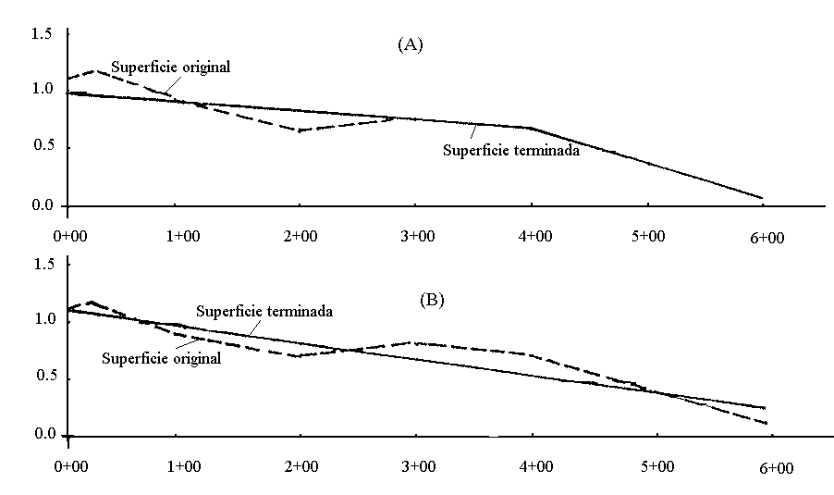

Figura 6. Perfil longitudinal de una nivelación (SCS-USDA, 1973).
a) Drenaje. Pendiente desuniforme.
b) Riego. Pendiente uniforme.

La nivelación del suelo se hace con una combinación de maquinaria convencional de movimiento de tierra y maquinaria especialmente acondicionada para el afinado final (niveladora). Las etapas que comprende un proceso de esta naturaleza son: preparación del terreno (limpieza, destronque); cortes y rellenos (transporte de tierra de un lugar a otro con maquinaria especializada, traíllas) y afinado final (proceso mediante el cual se logra la pendiente requerida).

Emparejamiento.

Este método consiste en la eliminación de pequeñas depresiones y elevaciones que dificultan o impiden el movimiento del agua superficial, sin cambiar la pendiente natural del terreno. Por esta razón, el movimiento de tierra que implica estas operaciones es bastante menor que cuando se hace una nivelación (Figura 7).

Para la realización de esta operación no es necesario el empleo de maquinaria especializada de alto costo. Por lo general se logra un trabajo altamente satisfactorio con simples rastras (de tablas o metálicos) de tracción animal o mecanizada.

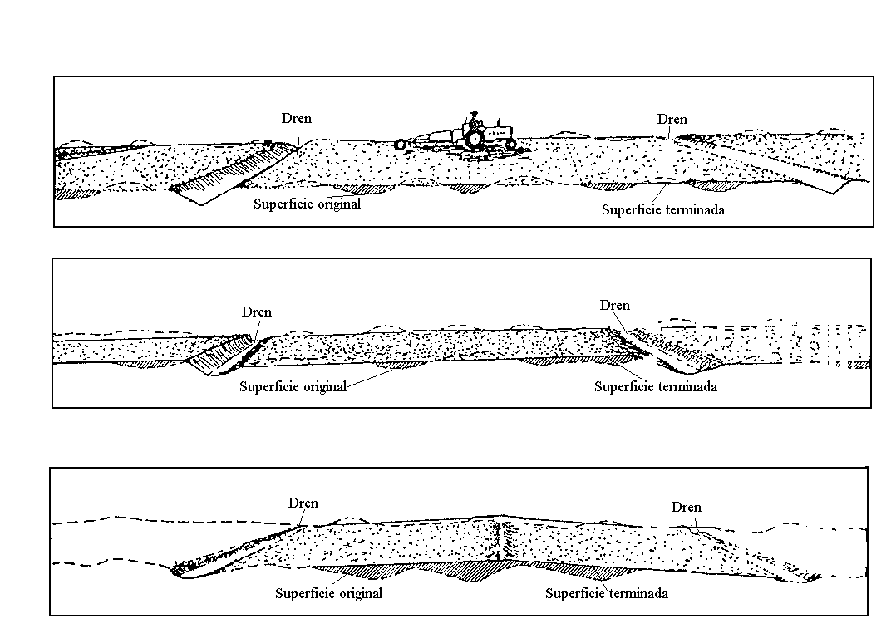
Figura 7. Emparejamiento del terreno confines de drenaje superficial (SCS-USDA, 1973).

Camellones.

Probablemente este es el método de drenaje superficial más simple y antiguo. Consiste en la formación de camas y surcos muertos, orientados en dirección a la pendiente predominante. En esta forma el agua drena desde la cama al surco el cual a su vez descarga en un colector construido al final del potrero, perpendicular a los surcos (Figura 8).

La distancia entre surcos depende fundamentalmente de la conductividad hidráulica, la pendiente y el uso de la tierra. Se recomiendan las siguientes distancias (Raadsma y Schulze, 1974).

- Drenaje interno muy lento (K = 0.05 m/día) L = de 8 a 12 m
- Drenaje interno lento (K = de 0.05 a 0.1 m/día) L = de 15 a 17 m
- Drenaje interno moderado (K = de 0.1 a 0.2 m/día) L = de 20 a 30 m

La longitud de las fajas de tierra varía entre 100 y 300 m. Su altura respecto al nivel de los surcos debe ser de 40 cm cuando el uso de la tierra es para praderas y de 20 cm para cultivos en rotación. Los laterales son drenes superficiales de unos 25 cm de profundidad, con taludes muy tendidos (1:6 ó 1:10) y pendiente de 0.1% o superior.

La utilización de este sistema se restringe a praderas y a cultivos que permiten una superficie del terreno suave. La figura 9 muestra el proceso de construcción de este sistema de drenaje.

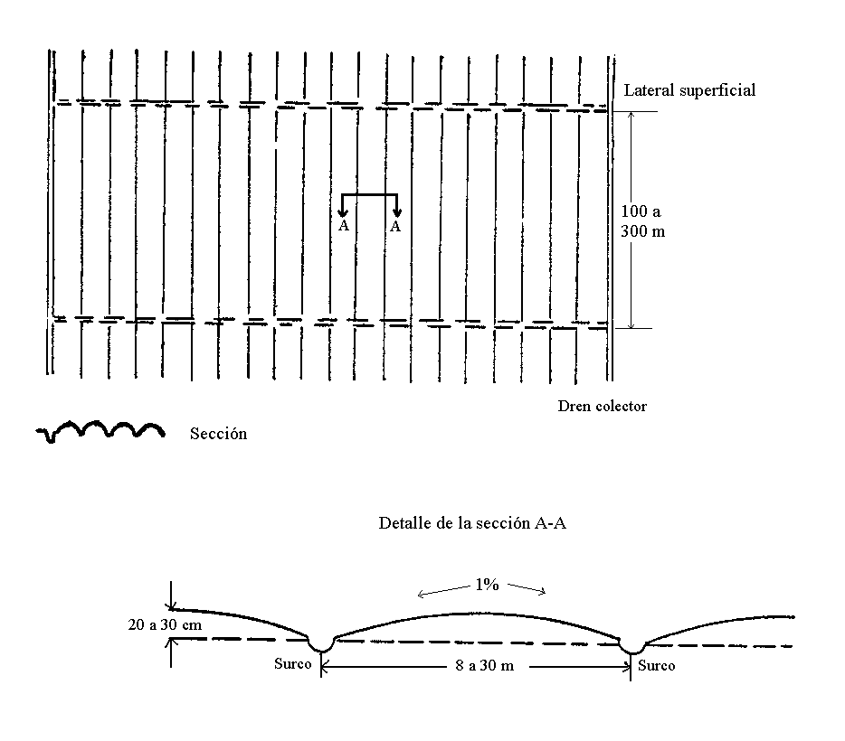
Figura 8. Sistema de camellones y surcos muertos para drenaje superficial.

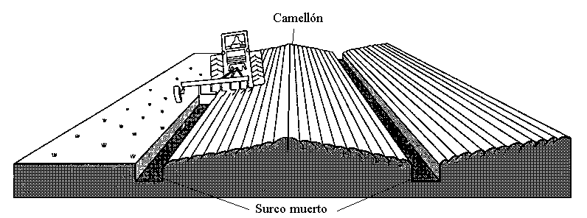

Figura 9. Construcción del sistema de camellón y surcos muertos.

5.2 Drenes Topo.

Como se indica en la Figura 10, los drenes topo son galerías subterráneas construídas en el interior del suelo, de aproximadamente 7,5 cm de diámetro, las cuales están rodeadas de grietas.
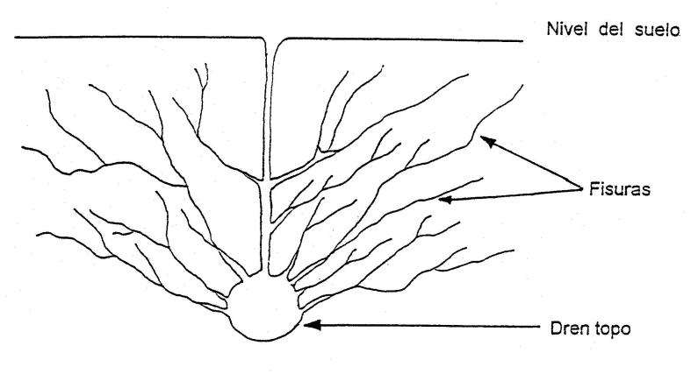
Figura 10. Sección transversal dren topo.

Las grietas que rodean la galería son las que recogen el exceso de agua que se acumula en la zona de las raíces y en la superficie del suelo, y por lo tanto, estas grietas son la clave para el éxito del funcionamiento de estos drenes.

Estos drenes descargan en la zanja colectora debido a la gravedad, y por lo tanto, deben tener pendiente positiva en dirección a la zanja. Además, se requiere para la construcción de estos drenes, un contenido mínimo de arcilla de 20% en la zona de la galería.

El implemento utilizado para construir los “drenes topo”, se conoce con el nombre de “Arado Topo”.

Este equipo está compuesto por una barra de tiro, un par de patines estabilizadores frontales, una hoja subsoladora, un cilindro de penetración o “torpedo”, y un balín expandidor, y puede ser accionado mediante tracción mecánica o animal.

En el caso de tracción mecánica, el acoplamiento al tractor es mediante el sistema de 3 puntos, y en el caso de tracción animal, el implemento es de tiro, mediante una cadena.

La principal ventaja de este modelo, es que mediante la barra de tiro, se anula en un grado importante, la replicación del microrelieve en el eje longitudinal del dren topo.

Los parámetros de diseño y construcción más importantes para los drenes topo son :

- Epoca de construcción.
- Velocidad de la labor.
- Espaciamiento entre pasadas.
- Profundidad de la galería.

En la siguiente Tabla se presenta un resumen de las recomendaciones técnicas para construcción de drenes topo.

TABLA 8. RECOMENDACIONES TECNICAS PARA CONSTRUCCION DE DRENES TOPO.

PARAMETRO | EXPLICACION | RECOMENDACION
Época  de Construcción | En zona de grietas, debe haber humedad cercana a suelo seco, para que grietas no se cierren.  En zona de galería debe existir suelo friable para garantizar estabilidad de la galería.  Posterior a la labor, debe haber período de “fraguado” de grietas. | Salidas de Primavera a comienzos de verano, aproximadamente el mes de Diciembre, en la Xa. Región.
Velocidad de la labor | La rapidez de la rotura del suelo debe anular la elasticidad que tiende a cerrar las grietas.  El roce del implemento debe producir calor para fraguar las paredes internas de la galería. | 3 km/hr , equivalente a marcha primera lenta del tractor, o el tranco de una persona cami-nando normalmente.
Espaciamiento entre  Pasadas | Lograr traslape horizontal de grietas entre dos pasadas consecutivas. | 2 m
Profundidad de la  Galería | Galería debe quedar en zona con mínimo 20% de Arcilla.  Grietas deben alcanzar la zona radicular.  Evitar daño por pisoteo animal. | 50 cm

VI. BIBLIOGRAFÍA

BOWLER, D. G. 1980. The Drainage of Wet Soils. Palmerston North, New Zealand. Massey University. 259.

GRASSI, CARLOS. 1991. Drenaje de Tierras Agrícolas. CIDIAT, Mérida, Venezuela.

LUTHIN, JAMES. 1967. Drenaje de Tierras Agrícolas. Centro Regional de Ayuda Técnica. México 684 p.

ORTEGA C., LEOPOLDO. 1997. Normas técnicas para la construcción de obras de drenaje superficial. Cartilla Divulgativa N°3 Proyecto INIA/CNR “Estudio de Investigación y Validación de Tecnología de Drenaje en las IX, X y XI Regiones”. Centro Regional de Investigación Remehue-INIA. Osorno, Chile. 37 p.

PIZARRO, FERNANDO. 1978. Drenaje Agrícola y Recuperación de Suelos Salinos. Editora Agrícola Española S.A. Madrid 521 p.

RITZEMA, H.P. 1994. Drainage Principles and Applications. ILRI. Wageningem. 1125 p.

ROJAS, RAFAEL. 1984. Drenaje Superficial en Tierras Agrícolas. Serie Riego y Drenaje. CIDIAT. Venezuela. 96 p.

SALGADO S., LUIS. 1996. Conceptos Generales sobre diseño de Sistemas de drenaje subsuperficial. Universidad de Concepción. Chillán 43 p.

